**Вариант 8**

***Условие:***

Изменить матрицу, увеличив каждый элемент, который меньше элемента главной диагонали, находящегося с ним в одной строке, на заданное значение К. Подсчитать общее число измененных элементов и сумму их начальных значений.

***Таблица данных:***

|  |  |  |  |
| --- | --- | --- | --- |
| **Имя** | **Смысл** | **Тип** | **Структура** |
| Исходные данные | | | |
| **A** | заданная матрица | вещественный | двумерный массив |
| **K** | заданное значение | вещественный | простая переменная |
| **n** | размер квадратной матрицы | целочисленный | простая переменная |
| Выходные данные | | | |
| **A** | матрица после изменений | вещественный | двумерный массив |
| **sum** | сумма элементов, удовлетворяющих условию | вещественный | простая переменная |
| **sc** | счетчик элементов, удовлетворяющих условию | целочисленный | простая переменная |
| Промежуточные данные | | | |
| **i** | счетчик циклов | целочисленный | простая переменная |
| **j** | счетчик циклов | целочисленный | простая переменная |

***Блок-схема:***

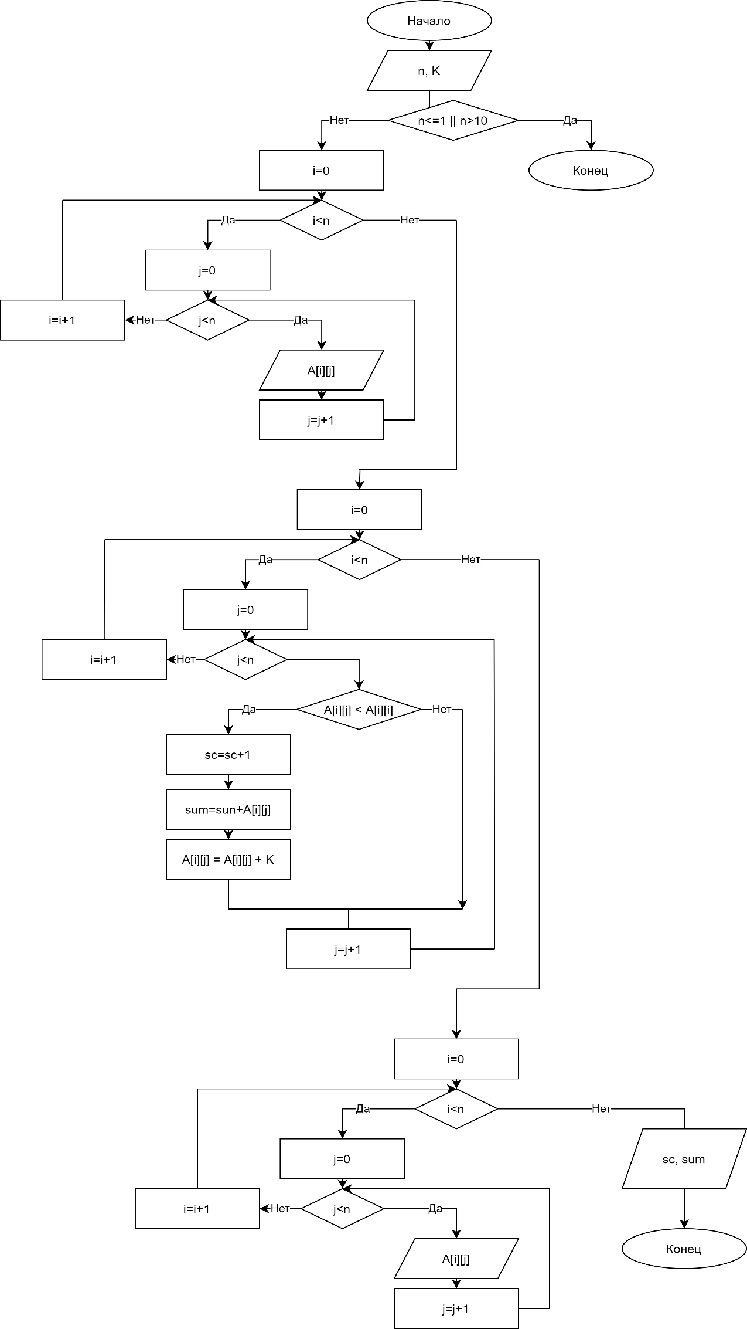

***Код программы:***

#include <iostream>

using namespace std;

int main() {

setlocale(LC_ALL, "Russian"); // Для стабильного отображения русского языка

float A[10][10], K;

int n;

cout << "Введите размерность квадратной матрицы:" << endl;

cin >> n;

try

{

if ((n <= 1) || (n>10)) // Использую перехват ошибок для n

throw "Размер матрицы должен быть больше единицы, но меньше десяти";

cout << "Введите заданное значение К:" << endl;

cin >> K;

cout << "Введите матрицу" << endl; // Ввод матрицы

for (int i = 0; i < n; i += 1) {

cout << "Строка №" << i + 1 << ":" << endl;

for (int j = 0; j < n; j += 1) {

cin >> A[i][j];

}

}

cout << endl;

cout << "Полученная матрица:" << endl; // Вывод после ввода :)

for (int i = 0; i < n; i += 1) {

for (int j = 0; j < n; j += 1) {

cout << A[i][j] << "\t";

}

cout << endl;

}

cout << endl;

// Выполнение условия

int sc = 0;

float sum = 0;

for (int i = 0; i < n; i += 1) {

for (int j = 0; j < n; j += 1) {

if (A[i][j] < A[i][i])

{

sc = sc + 1;

sum = sum + A[i][j];

A[i][j] = A[i][j] + K;

}

}

}

// Вывод матрицы

cout << "Матрица после выполнения условий:" << endl;

for (int i = 0; i < n; i += 1) {

for (int j = 0; j < n; j += 1) {

cout << A[i][j] << "\t";

}

cout << endl;

}

cout << "Число изменненных элементов : " << sc << endl << "Сумма начальных значений измененных элементов: " << sum << endl;

}

catch (const char* exception)

{

cerr << "Ошибка: " << exception << '\n';

}

system("pause");

return 0;

}***Тесты:***

n: 5

K: 100

A: 1 2 3 4 5

6 7 8 9 10

11 12 13 14 15

16 17 18 19 20

21 22 23 24 25

Результат:

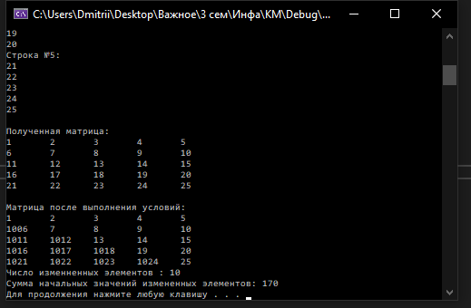

n: 3

K: -1000

A: 9 8 7

6 5 4

3 2 1

Результат:

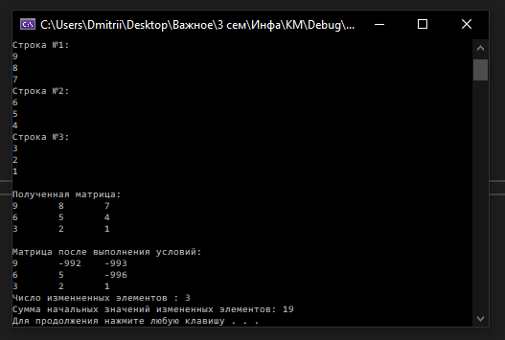

n: 4

K: 100

A: 4 2 3 1

5 8 6 7

9 10 12 11

13 14 15 16

Результат:

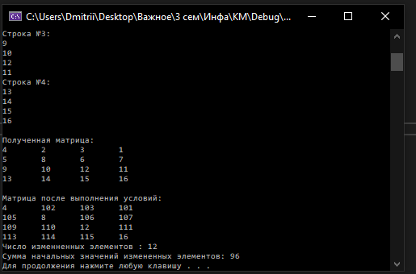

n: 1

Результат:

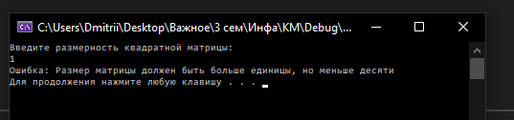

n: 0

Результат:

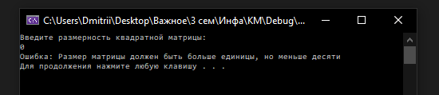

n: 15

Результат:

